1. 数据库设计
2. ER图

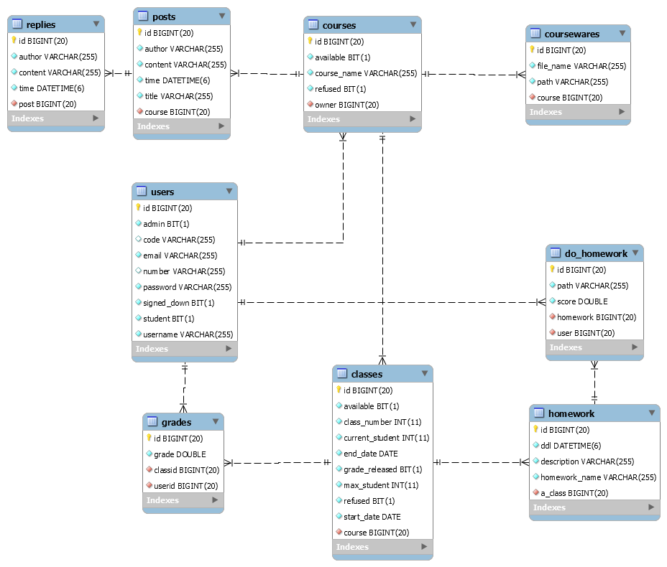

1. 数据库表

|  |  |  |
| --- | --- | --- |
| **users表** | | |
| 列名 | 数据类型 | 键 |
| id | bigint(20) | 主键 |
| admin | bit(1) |  |
| code | varchar(255) |  |
| email | varchar(255) |  |
| number | varchar(255) |  |
| password | varchar(255) |  |
| signed_down | bit(1) |  |
| student | bit(1) |  |
| username | varchar(255) |  |

|  |  |  |
| --- | --- | --- |
| **courses表** | | |
| 列名 | 数据类型 | 键 |
| id | bigint(20) | 主键 |
| available | bit(1) |  |
| course_name | varchar(255) |  |
| refused | bit(1) |  |
| owner | bigint(20) | 外键：users.id |
| **classes表** | | |
| 列名 | 数据类型 | 键 |
| id | bigint(20) | 主键 |
| available | bit(1) |  |
| class_number | int(11) |  |
| current_student | int(11) |  |
| end_date | date |  |
| grade_released | bit(1) |  |
| max_student | int(11) |  |
| refused | bit(1) |  |
| start_date | date |  |
| course | bigint(20) | 外键courses.id |

|  |  |  |
| --- | --- | --- |
| **grades表** | | |
| 列名 | 数据类型 | 键 |
| id | bigint(20) | 主键 |
| grade | double |  |
| classid | bigint(20) | 外键classes.id |
| userid | bigint(20) | 外键users.id |

|  |  |  |
| --- | --- | --- |
| **coursewares表** | | |
| 列名 | 数据类型 | 键 |
| id | bigint(20) | 主键 |
| file_name | varchar(255) |  |
| path | varchar(255) |  |
| course | bigint(20) | 外键courses.id |

|  |  |  |
| --- | --- | --- |
| **posts表** | | |
| 列名 | 数据类型 | 键 |
| id | bigint(20) | 主键 |
| author | varchar(255) |  |
| content | varchar(255) |  |
| time | datetime(6) |  |
| title | varchar(255) |  |
| course | bigint(20) | 外键courses.id |

|  |  |  |
| --- | --- | --- |
| **replies表** | | |
| 列名 | 数据类型 | 键 |
| id | bigint(20) | 主键 |
| author | varchar(255) |  |
| content | varchar(255) |  |
| time | datetime(6) |  |
| post | bigint(20) | 外键posts.id |

|  |  |  |
| --- | --- | --- |
| **do_homework表** | | |
| 列名 | 数据类型 | 键 |
| id | bigint(20) | 主键 |
| path | varchar(255) |  |
| score | double |  |
| homework | bigint(20) | 外键homework.id |
| user | bigint(20) | 外键users.id |

|  |  |  |
| --- | --- | --- |
| **homework表** | | |
| 列名 | 数据类型 | 键 |
| id | bigint(20) | 主键 |
| ddl | datetime(6) |  |
| description | varchar(255) |  |
| homework_name | varchar(255) |  |
| a_class | bigint(20) | 外键classes.id |

1. 架构设计
2. 工程的项目结构截图

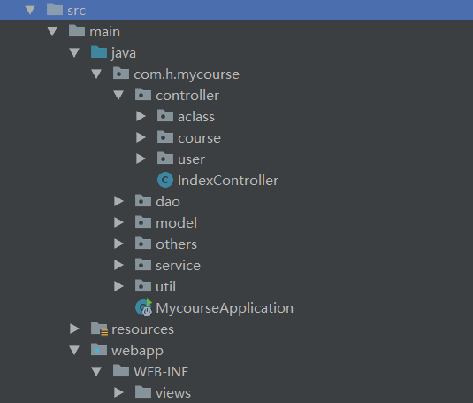

1. 是否使用框架：Springboot+Hibernate框架
2. 前端页面是否使用框架：否
3. 类设计
4. 各包的类

|  |  |
| --- | --- |
| **controller包** | |
| 类名 | 职责 |
| IndexController | 主页面的控制器 |

|  |  |
| --- | --- |
| **controller.aClass包** | |
| 类名 | 职责 |
| GradeController | 成绩相关页面的控制器 |
| HomeworkController | 作业相关页面的控制器 |

|  |  |
| --- | --- |
| **controller.course包** | |
| 类名 | 职责 |
| BBSController | 论坛相关页面的控制器 |
| CoursewareController | 课件相关页面的控制器 |

|  |  |
| --- | --- |
| **controller.user包** | |
| 类名 | 职责 |
| AdminManageController | 管理员用户相关功能页面的控制器 |
| StudentClassManageController | 学生用户班级相关功能页面的控制器 |
| TeacherCourseManageController | 教师用户课程相关功能页面的控制器 |
| UserController | 与用户身份无关的功能页面的控制器 |
| UserManageController | 用户管理相关页面的控制器 |

|  |  |
| --- | --- |
| **dao包** | |
| 类名 | 职责 |
| ClassDao | classes表的数据库访问对象 |
| CourseDao | courses表的数据库访问对象 |
| CoursewareDao | coursewares表的数据库访问对象 |
| DoHomeworkDao | dohomework表的数据库访问对象 |
| GradeDao | grades表的数据库访问对象 |
| HomeworkDao | homework表的数据库访问对象 |
| PostDao | posts表的数据库访问对象 |
| ReplyDao | replies表的数据库访问对象 |
| UserDao | users表的数据库访问对象 |

|  |  |
| --- | --- |
| **model包** | |
| 类名 | 职责 |
| AClass | 班级的实体类bean |
| Course | 课程的实体类bean |
| Courseware | 课件的实体类bean |
| DoHomework | 作业的实体类bean |
| Grade | 成绩的实体类bean |
| Homework | 作业任务的实体类bean |
| Post | 论坛主题帖的实体类bean |
| Reply | 论坛回复的实体类bean |
| User | 用户的实体类bean |

|  |  |
| --- | --- |
| **others包** | |
| 类名 | 职责 |
| Config | spring配置类 |
| LoginInterceptor | 登录拦截器 |

|  |  |
| --- | --- |
| **service包** | |
| 类名 | 职责 |
| BBSService | 论坛相关功能的服务 |
| ClassService | 班级、成绩和课程发布相关功能的服务 |
| CourseService | 课程相关功能的服务 |
| CoursewareService | 课件相关功能的服务 |
| HomeworkService | 作业和作业任务相关功能的服务 |
| UserService | 用户管理相关功能的服务 |

|  |  |
| --- | --- |
| **util包** | |
| 类名 | 职责 |
| ExcelUtil | 读取Excel文件数据的工具类 |
| FileDownloadUtil | 根据路径输出下载文件的工具类 |
| MailUtil | 发送邮件相关的工具类 |

1. 各前端的页面

|  |  |
| --- | --- |
| 名称 | 功能 |
| adminMain.jsp | 管理员用户主页面 |
| bbsMain.jsp | 课程论坛主页面 |
| bbsPost.jsp | 课程论坛帖子详情和回复页面 |
| classDetail.jsp | 学生用户的班级详情页面 |
| courseDetail.jsp | 教师用户的课程详情页面 |
| courseRelease.jsp | 课程发布的信息填写页面 |
| coursewareStudent.jsp | 学生用户的课件页面 |
| coursewareTeacher.jsp | 教师用户的课件页面 |
| createCourse.jsp | 创建课程的信息填写页面 |
| emailEdit.jsp | 群发邮件的信息填写页面 |
| examine.jsp | 管理员用户的审批页面 |
| gradeRelease.jsp | 教师用户的成绩文件上传页面 |
| grades.jsp | 教师用户的学生成绩页面 |
| index.jsp | 系统主页面 |
| login.jsp | 登录页面 |
| message.jsp | 信息显示页面 |
| myClasses.jsp | 学生用户的班级列表页面 |
| myCourses.jsp | 教师用户的课程列表页面 |
| register.jsp | 注册页面 |
| selectClass.jsp | 学生用户的选课页面 |
| stats.jsp | 管理员用户的统计信息页面 |
| studentHomeworkDetail.jsp | 学生用户作业详情页面 |
| studentHomeworkList.jsp | 学生用户作业列表页面 |
| studentMain.jsp | 学生用户主页面 |
| teacherHomeworkDetail.jsp | 教师用户作业详情页面 |
| teacherHomeworkList.jsp | 教师用户作业列表页面 |
| teacherMain.jsp | 教师用户主页面 |
| updateInfo.jsp | 更新个人信息的填写页面 |

1. 其他
2. 开发环境（数据库，服务器等）

数据库：MySQL 8.0

服务器：springboot内置的tomcat服务器

1. 开发心得体会

由于没学过前端，选择了由jsp渲染页面，所以没有做到前后端分离，导致前端页面的.jsp文件特别多（没有去想简化合并的问题）

或许再做一个个人信息查看页面比较好？论坛功能的帖子和回复没有取user.id的外键是因为觉得没有必要，如果加上这个页面就可以保存作者信息了

1. 其他需要补充的

做了一个简单的登录拦截器，用来防止没有登录的情况下输入url直接访问内部页面，不过感觉还可以优化

系统使用的MySQL数据库用户名为root，密码为123456

系统接收到的上传文件默认保存路径为E:\receiveFiles，内容是以课程ID、班级ID和作业ID分文件夹的

系统使用的邮件服务器为smtp.qq.com，账户为我的QQ邮箱